Nama : Ririn Indriyani

Npm : 1194065

Class : D4 TI 1B

* 1. CDM

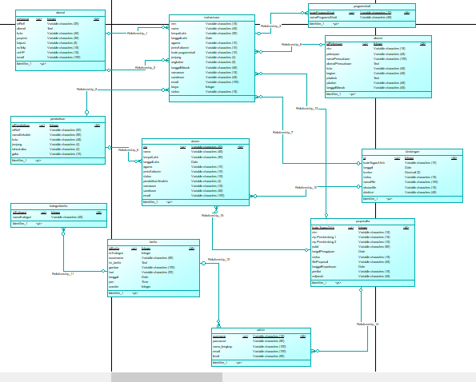

* 1. PDM

